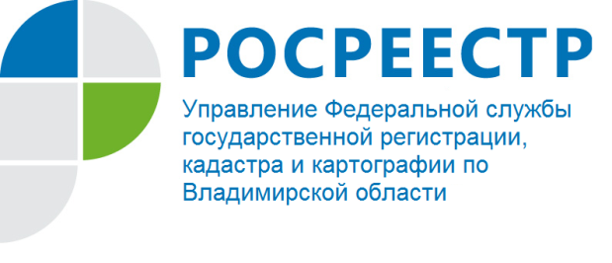
ПРЕСС-РЕЛИЗ

Управление Росреестра по Владимирской области информирует
о проведении прямой телефонной линии на тему:
«Порядок признания садового дома жилым домом
и жилого дома садовым домом»

Управление Росреестра по Владимирской области информирует о том, что 21 апреля 2022 года будет проводиться прямая телефонная линия с населением города Владимира и Владимирской области на тему: «Порядок признания садового дома жилым домом и жилого дома садовым домом».
На вопросы граждан ответит заместитель начальника отдела государственной регистрации недвижимости - Ворошкевич Оксана Григорьевна.
Время проведения прямой телефонной линии: с 14:00 до 15:00 часов.
Свои вопросы Вы можете задать по телефону: (4922) 33-51-30.

Материал подготовлен Управлением Росреестра
по Владимирской области

Контакты для СМИ
Управление Росреестра по Владимирской области
г. Владимир, ул. Офицерская, д. 33-а
Отдел организации, мониторинга и контроля
(4922) 45-08-29
(4922) 45-08-26

